Учебная практика по дисциплине
«Лекарственные и эфиромасличные растения»

Большая коллекция лекарственных растений собрана в ГУ «Республиканский ботанический сад». Коллекция лекарственных растений создается в Ботаническом саду ПГУ им. Т.Г. Шевченко.

ОПИСАНИЕ МОРФОЛОГИЧЕСКИХ ПРИЗНАКОВ ОСНОВНЫХ ЛЕКАРСТВЕННЫХ И ЭФИРОМАСЛИЧНЫХ РАСТЕНИЙ.

Морфологические признаки лекарственных растений, выращиваемых в ГУ «Республиканский ботанический сад»: подорожник ланцетовидный, кровохлебка лекарственная, пижма обыкновенная, фенхель обыкновенный, мыльнянка лекарственная, донник лекарственный, эхинацея пурпурная, адонис весенний, алтей лекарственный, шалфей лекарственный, девясил высокий, наперстянка шерстистая, ромашка аптечная, цмин песчаный, пустырник сердечный.
Подорожник ланцетолистный
 | Многолетнее травянистое растение. Листья узкие и длинные. В длину могут достигать 15 см, а их ширина от 2,5 до 5 см. Верхушка листа заострена. В основании лист сужается и плавно переходит в листовой черешок, часто опушенный короткими волосками.
Кровохлебка лекарственная
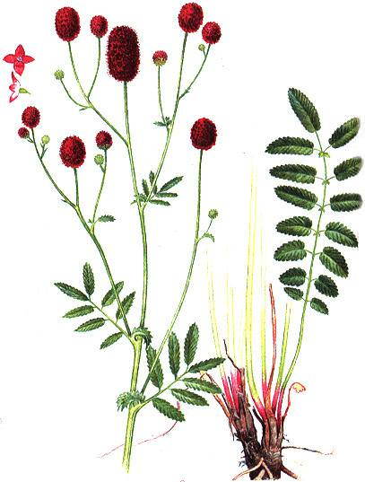 |  | Многолетнее травянистое растение. Стебель ребристый, гладкий, прямостоячий, в верхней части ветвистый. Прикорневые листья довольно крупные, длинночерешковые, непарноперистые. Стеблевые листья сидячие. Цветки мелкие, темно-красные или темно-пурпуровые, собраны в продолговатые головчатые соцветия, расположенные на длинных, прямых цветоносах.
Пижма обыкновенная
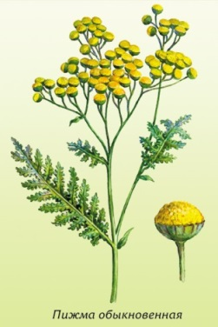 |  | Многолетнее травянистое растение, высотой 50-100 см. Стебель прямой, с середины ветвистый. Нижние листья короткочерешковые, остальные – сидячие. Все листья перисторассеченные, края листовой пластинки пильчатые. Цветочные корзинки диаметром 5-8 мм, собраны на верхушке стебля в щитковидные соцветия. Все цветки желтые, воронковидно-трубчатые.
Фенхель обыкновенный
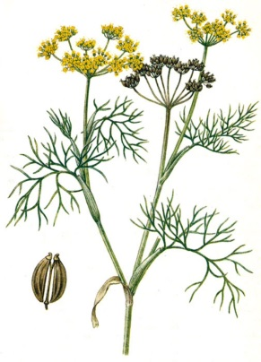 |  | Двулетнее травянистое растение. Стебель прямостоячий, сильноразветвленный с голубоватым налетом. Листья очередные, трижды-, четырежды перисторассеченные на длинные нитевидные доли. Нижние листья крупные, черешковые, остальные – сидячие. Цветки желтоватые, мелкие, из пяти лепестков, собраны на верхушке стебля в сложные зонтики.
Мыльнянка лекарственная
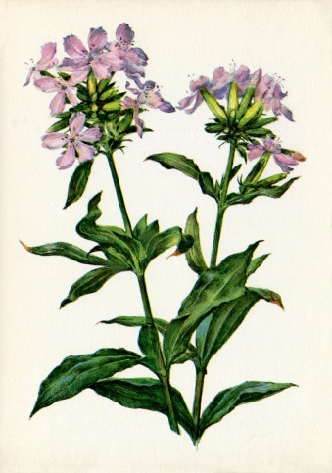 |  |  | Многолетнее травянистое растение. Стебли многочисленные, простые или в верхней части немного ветвистые, тонко опушенные. Листья простые, супротивные, ланцетовидные или эллиптические, иногда продолговатые, 5-9 мм длины, острошероховатые, заостренные, при основании суженные в очень короткий черешок, верхние сидячие. Цветки пахучие, на коротких цветоножках, собраны в рыхлые щитковидно-метельчатые соцветия.
Донник лекарственный
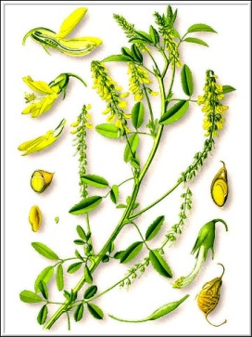 |  | Двулетнее растение, высотой до 2 м. Стебель прямой, ветвистый, голый, в верхней части слабоопушенный. Листья очередные, тройчатые, на длинных черешках. Цветки желтые, мелкие, мотыльковые, на коротких цветоножках, собраны в многоцветковые пазушные кисти с 30-70 поникающими цветками.
Эхинацея пурпурная
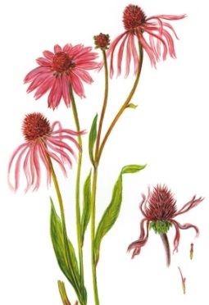 |  | Многолетнее травянистое растение с несколькими прямостоячими красноватыми стеблями. Нижние листья собраны в розетку, продолговато-яйцевидные, жесткие, шероховатые. Стеблевые листья очередные, опушенные. Корзинки верхушечные, крупные, до 15 см в диаметре, состоят из красно-коричневых центральных трубчатых цветков и краевых язычковых цветков розово-пурпурной окраски.
Адонис весенний
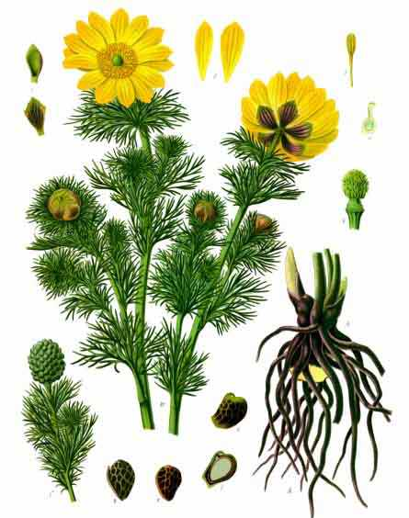 |  | Многолетнее растение. Прикорневые и нижние листья в виде пленчатых чешуй, стеблевые - трижды перисто-рассеченные, с узкими долями. Цветки на верхушках стебля и ветвей одиночные, крупные (до 6 см шириной), ярко-желтые.

Алтей лекарственный
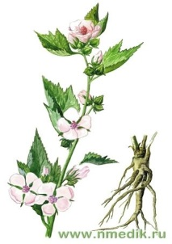 | Многолетнее травянистое растение с ветвистым, высотой до 1,5 м стеблем. Листья серовато-зеленые, мягкоопушенные, очередные, нижние - трех-, пятилопастные, верхние - яйцевидные. Цветы бледно-розовые.
Шалфей лекарственный
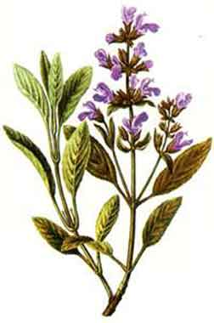 | Полукустарник. Листья супротивные, продолговатые, морщинистые, нижние - с длинными черешками, верхние - почти сидячие. Стебель и листья сильно опушены, поэтому цвет их серовато-зеленый, молодые листья беловойлочные. Цветки с короткими цветоножками, собраны по 6-10 в мутовки, расположенные в пазухах верхних листьев и образующие верхушечные рыхлые колосовидные соцветия.
Девясил высокий
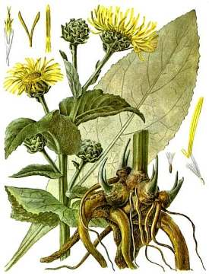 |  | Многолетнее травянистое растение. Стебли прямые, опушенные короткими густыми белыми волосками. Листья крупные, очередные, сверху слегка морщинистые, снизу бархатистые, серовойлочные. Прикорневые листья черешковые, нижние – коротко-черешковые, верхние – сидячие с сердцевидным основанием, охватывающие стебель. Цветки желтые, собраны в соцветия – корзинки.
Наперстянка шерстистая
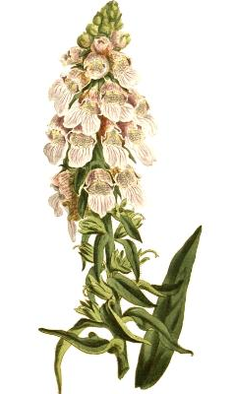 | Многолетнее травянистое растение. Стебли прямостоячие, обычно неветвящиеся, красновато-фиолетовые, равномерно олиственные по всей длине, густо опушенные в верхней части. Листья очередные. Цветки длиной 2-3 см, снабжены короткими железисто-опушенными цветоножками, собраны в верхушечное многоцветковое густое соцветие-кисть. Цветок 5-лопастным двугубым буро-желтым венчиком с лиловыми жилками, трубка венчика вздутая.
Цмин песчаный
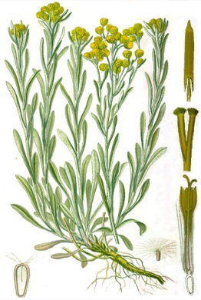 | Многолетнее травянистое растение сероватое от густого войлочного опушения. Листья очередные, цельные, нижние - продолговатые, суженные в черешки, средние и верхние - сидячие. Соцветия - корзинки с темно-желтыми листочками обертки и мелкими более светлыми цветками. Корзинки собраны на верхушках стебля в щитковидное соцветие.
Пустырник сердечный
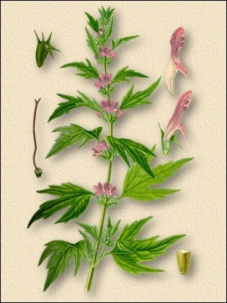 | Многолетнее травянистое растение с зеленым четырехгранным, густо опушенным, ветвистым стеблем. Листья черешковые, нижние 5-7-пальчато-раздельные, верхние - тройчатораздельные и тройчатолопастные, накрест супротивные. Цветки мелкие, розовые, расположены в пазухах листьев

Морфологические признаки эфиромасличных растений, выращиваемых в ГУ «Республиканский ботанический сад»: лаванда узколистная, шалфей мускатный, мята перечная, мелисса лимонная, тимьян, эстрагон, иссоп.
Лаванда узколистная
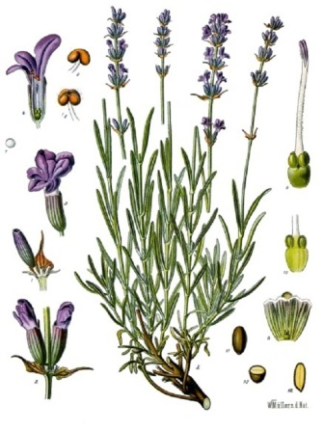 | Вечнозеленый, многолетний, травянистый полукустарник от 30 до 60 см в высоту. Побеги растения сильно ветвятся. Листья растения тонкие, узкие, со слегка загнутыми краями. Соцветия колосовидной формы расположены на верхушках побегов. Цветки сине-фиолетового цвета, хотя существуют сорта лаванды узколистной с лиловыми, голубыми, розовыми, белыми цветками.
Шалфей мускатный
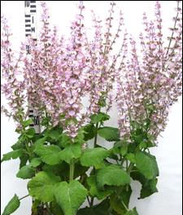 |  | Двулетнее или многолетнее растение, высотой до 120 см. Стебель толстый, прямостоячий, красновато-фиолетовый, опушенный. Листья черешковые, крупные, жесткие, сильно морщинистые. К верхушке стебля листья постепенно уменьшаются и становятся сидячими, стеблеобъемлющими. Цветки розоватые, сиреневые, собраны в ложные мутовки, расположенные на верхушке стебля в виде крупного метельчатого соцветия.

Мята перечная
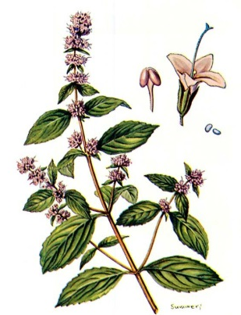 | Многолетнее травянистое растение высотой до 100 см. Стебли прямостоячие. Корневище горизонтальное, ветвистое, ползучее. Листья супротивные, на коротких черешках, удлиненно-яйцевидные, заостренные, длиной 3-6 см, шириной 1,5-2 см. Цветки мелкие, красно-фиолетовые, сидячие, собраны в головчато-колосовидные соцветия на верхушках побегов.
Тимьян обыкновенный
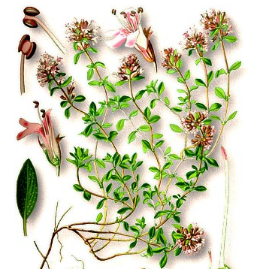 |  | Небольшой полукустарник высотой 20-50 см с прямостоячим сильноветвистым стеблем. Листья мелкие, супротивные, длиной 0,5-1 см с сильно завернутыми краями, густоопушенные, с приятным запахом. Цветки мелкие, двугубые, лиловые, собраны на концах ветвей в кистевидные соцветия из ложных пазушных полумутовок
Эстрагон
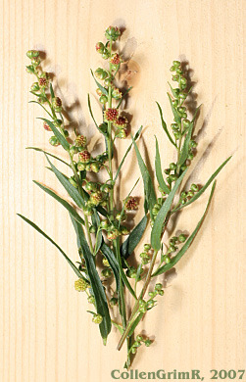 | Многолетнее травянистое растение. Стебель прямостоячий, в средней и верхней части ветвистый, высотой до 1,5 м. Листья линейно-ланцетовидные; средние и верхние - стеблевые, цельные, нижние - двух-трехраздельные. Цветки беловатые, расположенные в многочисленных мелких шаровидных корзинках, собраны в узкометельчатые соцветия
Иссоп лекарственный
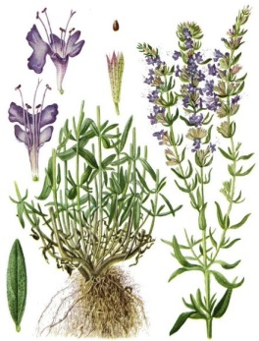 | Многолетний полукустарничек. Стебель четырехгранный до 80 см высоты, прямостоячий, покрытый волосками. Листья почти сидячие, супротивные, короткочерешковые, цельнокрайние. Цветки мелкие, розовато-лиловые или белые, образуют продолговатое колосовидное соцветие.

ЗНАКОМСТВО С РАСТИТЕЛЬНЫМ ЛЕКАРСТВЕННЫМ
И ЭФИРОМАСЛИЧНЫМ СЫРЬЕМ.
Основные виды лекарственного сырья: почки, кора, листья, цветки, трава, корни и корневища, плоды.

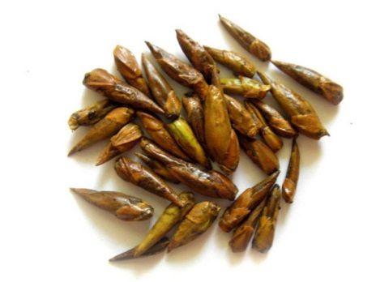 | 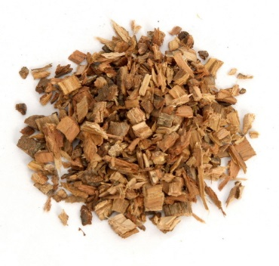
Почки березы | Кора дуба

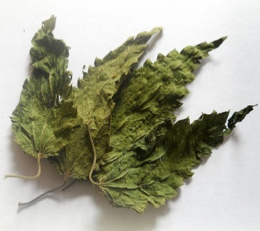 | 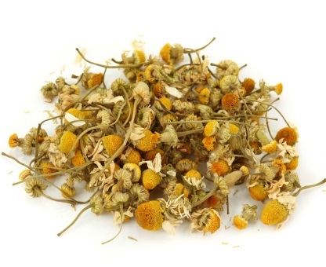
Листья крапивы двудомной | Цветки ромашки аптечной
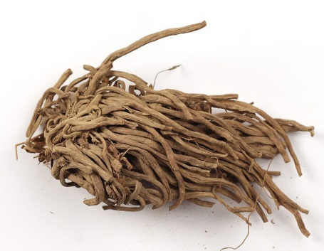 |  | 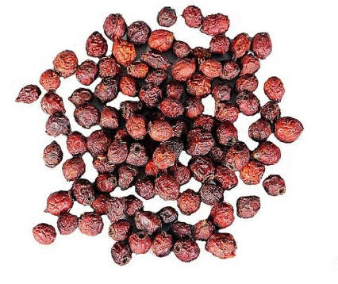
Корни валерианы |  | Плоды боярышника  однопестичного

Основные виды эфиромасличного сырья: зерновое эфиромасличное сырье, цветочное сырье, цветочно-травянистое эфиромасличное сырье, корневое сырье.
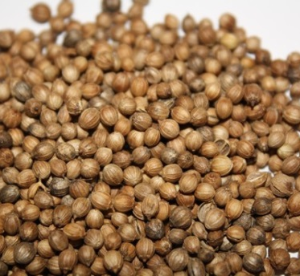 | 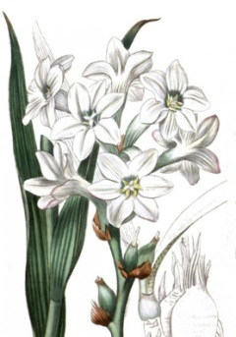
Плоды кориандра | Цветки туберозы
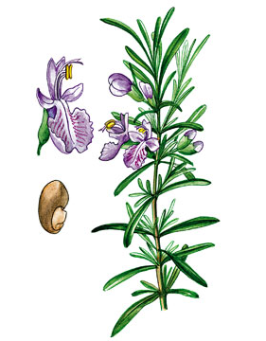
Цветущие побеги розмарина | Корневища ириса

Задание:
- Записать где собраны коллекции лекарственных растений
- Ознакомиться с морфологическими особенностями лекарственных и эфиромасличных растений. Записать в дневник практики растение и его жизненную форму (жизненная форма выделена красным цветом)
- Записать основные виды лекарственного сырья, в скобках пример (см. рисунки)
- Записать основные виды эфиромасличного сырья, в скобках пример (см. рисунки)

